Rumex acetosa, Wiesen-Sauerampfer
[Polygonaceae, Knöterichgewächse]

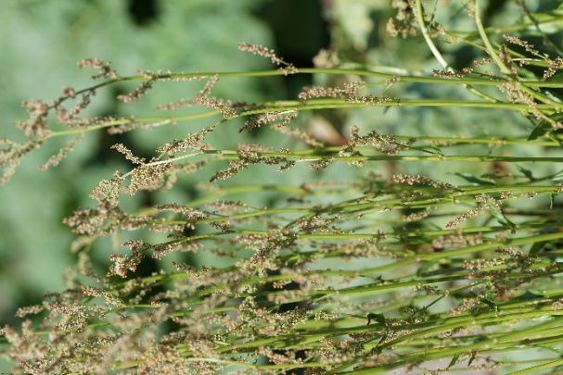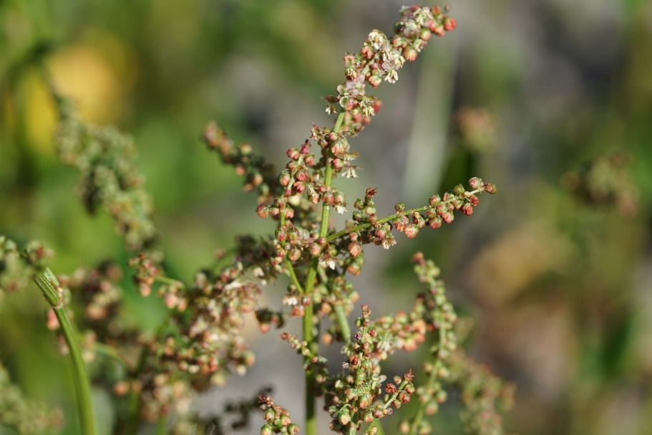

Merkmale: Dieser ausdauernde, zweihäusige Hemikryptophyt erreicht eine Höhe von 30-100 cm.
Der aufrechte Stängel, ist beblättert und meist verzweigt. Die grundständigen Laubblätter sind pfeilförmig, mit sitzend abwärtsgerichteten Ecken. Die Laubblätter schmecken sauer. Der Blattstiel ist im Querschnitt meist halbmondförmig. Die Nebenblattscheide (Ochrea) ist bereits bei jungen Blättern zerschlitzt.
Der rispige Blütenstand besteht aus rot bis grünen Blüten. Die Seitenäste sind unverzweigt.
Ökologie: Rumex acetosa kommt in frischen Fettwiesen und Fettweiden vor.
Höhenstufe: collin bis untermontan (obermontan)
Blütezeit: Mai (Juli)
Rote Liste Nordtirol¹: LC
Rote Liste Osttirol¹: LC
Rote Liste Österreich²: LC
L | T | K | F | R | N | S
8 | i | i | 3 | i | 2 | 0

Zeigerwerte:

